教学简讯


第67期
浙江万里学院教务部编 2013年12月

目 录

教学动态
△ 践行“以生为本 以师立校”办学理念，推进“任务驱动 合作研究”教学改革
——学校举行教学工作大会暨2013年研究性教学改革总结表彰会
△ 综合改革 内涵发展 提高质量——“学科、专业与质量建设年”报告之二

研究性教学课程观摩系列活动报导
△ 2013年度研究性教学课程观摩系列活动之四十 ——《综合英语（三）》
△ 2013年度研究性教学课程观摩系列活动之四十一 ——《公共设施设计》
△ 2013年度研究性教学课程观摩系列活动之四十二 ——《造型语言-色彩》
△ 2013年度研究性教学课程观摩系列活动之四十三 ——《基础会计学》
△ 2013年度研究性教学课程观摩系列活动之四十四 ——《商业银行经营管理》
△ 2013年度研究性教学课程观摩系列活动之四十五 ——《保险学》
△ 2013年度研究性教学课程观摩系列活动之四十六 ——《环境影响评价》
△ 2013年度研究性教学课程观摩系列活动之四十七 ——《环境工程微生物学》
△ 2013年度研究性教学课程观摩系列活动之四十八 ——《单片机与接口技术》
△ 2013年度研究性教学课程观摩系列活动之四十九 ——《食品化学与理化检验》
△ 2013年度研究性教学课程观摩系列活动之五十 ——《新闻采访与写作》

学院专栏
商学院
△ 校教务处领导莅临商学院指导期中教学检查工作
△ 商学院召开征集教学建议学生座谈会
法学院
△ 浙江省“之江青年社科学者”管理学组2013年度学术研讨会在法学院举行
△ 宁波市社会科学界第四届学术年会“青年学者论坛”在法学院举行
文化与传播学院
△ 宁波广电集团邵珏武老师到文传学院讲学——马克思主义新闻观系列讲座开讲
△《新民晚报》资深记者陈杰博士来文传学院讲学
△ 宁波企业内刊主编来文传学院召开座谈会
设计艺术与建筑学院
△ 2013第九届全国高校景观设计毕业作品大赛再获佳绩
外语学院
△ 宁波大学外语学院王松林教授应邀来外语学院作学术讲座
△ 石井康男先生特别讲座
△ 第三届全国口译大赛落幕，万里学子再获佳绩
△ 第8届浙江省大学生英语演讲大赛万里学子荣获佳绩
△ 2013年中国“21世纪可口可乐杯”英语演讲大赛万里学子再获佳绩
△ 外语学院学子大学生影视翻译配音比赛再创佳绩
△ 外语学子荣获“卡西欧杯”宁波市第一届大学生日语演讲比赛一等奖
生物与环境学院
△ 长沙学院王永宏副院长一行来访
△ 皖西学院生物与制药工程学院党总支书记刘文中一行来访
△ 浙江理工大学生科院郭江峰教授一行来院调研
电子信息学院
△ 海口经济学院教师来电信学院交流学习
计算机与信息学院
△ 计信学院学子在宁波市第三届大学生网络技术与信息安全大赛中获二等奖
现代物流学院
△ 温州大学城市学院蒲祖河院长一行4人到物流学院考察交流
△ 浙江省传播与文化产业研究中心学术部主任一行到物流学院省临港现代服务业与创意文化研究中心交流访问
△ 昆士兰大学徐华庆博士到物流学院进行学术交流
△ 物流学院与宁波顺丰速运有限公司举办“顺丰班”
△ 物流学院研究生在2013宁波市研究生学术节获金奖
基础学院
△ 2013级教育创新班晋级面试工作全新开展
△ 基础学院召开生物技术专业学生座谈会
教学动态

践行“以生为本 以师立校”办学理念，推进“任务驱动 合作研究”教学改革
——学校举行教学工作大会暨2013年研究性教学改革总结表彰会

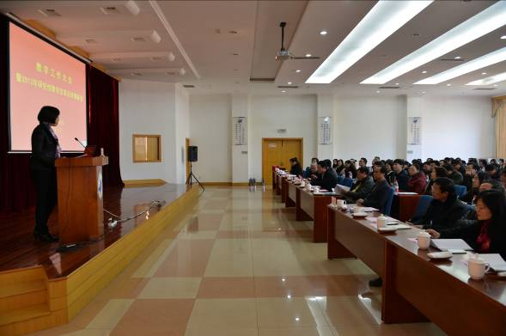
1月2日下午，教学工作大会暨2013年研究性教学改革总结表彰会在行政楼212会议室举行。浙江万里教育集团理事长徐亚芬、总裁应雄等集团领导，代理执行校长应敏等学校领导，中层干部、专业负责人、获奖课程的教师团队成员等共130余人与会。会议由教务部部长马建荣主持。
首先，钱国英副校长介绍了研究性教学改革推进与深化活动情况。她指出，我校研究性教学改革观摩活动历时两年，共116门课程进行公开观摩，平均每周2门，465人次教师参加了观摩课程的建设，10713人次参加了观摩课程的听课、交流与讨论。这两年所营造的让“教师人人参与”的教改氛围已产生了一批可供示范的课程，提升了研究性教学改革质量，产生了不可替代的广泛辐射力，有力推进了我校人才培养质量上了一个新台阶，真正体现了万里体制机制的优势和以生为本的办学理念。近两年，有20余所国内外高校前来考察调研，并深入课堂学习与讨论研究性教学课程改革。来校观摩教师一致认为，万里的课堂充满了激情，从教学内容到教学方法都充分调动了学生学习积极性，那些实际案例、研究讨论都牢牢地把学生吸引到了专业学习上，把学习兴趣凝结到专业学习上，这很难在其他学校看得到。钱校长由衷感谢集团领导的引领、各学院领导的大力支持和广大教师卓有成效的付出。
之后，电子信息学院周雪娇副教授介绍《模拟电子技术及实践》研究性课程教学改革情况、商学院袁葵芳副教授展示《税法》微课建设情况、生物与环境学院尹尚军教师介绍《生化实验技术》国家资源共享课建设与应用情况、电子信息学院钱裕禄老师作《“引”学生“动”起来》教改交流，教师发展中心程蕾主任作研究性教改培训情况介绍、张怡崇和沈思佳作为学生代表畅谈了自己的研究性学习体会。
徐亚芬理事长表示，她对今天教师的报告非常感兴趣，周雪娇老师的三句话一下子把大家的兴趣都激发起来了：“哇，真神奇呀！”是让学生有兴趣的去学、去探索；“我也能做出来！”体现了学生的成就感；“这个是因为……”培养了学生解决新问题的能力。钱裕禄老师的“只要学生不来吃你的菜，你做得再好、讲得再好也是没用的。”这句话是最最接地气的语言。她强调，教育最重要的是激发学生的学习积极性，让学生有兴趣去学，让学生动起来，引导他们喜欢学习，在学习中学会研究。要让学生动起来，首先要老师动起来；要让老师动起来，首先要管理者动起来。同时，她对“正能量”作了新的解读：一是把精力放在自己喜欢做的事情上，二是在培养学生中体现自己的价值。因此我们要改变观念，倡导良好的风气，让学生真正得益。
应雄总裁指出，第一次这么近距离听老师们讲教改体会深有感触。认为，教育改革是学校永恒的主题，教师和学生是学校的主人，学校的一切和精彩都源于教师和学生。学校的使命就是培养学生，培养人才。研究性教学改革的内在意蕴就是教师要研究教育教学改革，学生要在研究中学习。他强调，研究性学习切忌教条主义，要依据课程性质和目标进行改革，构建新的课程体系，采用有效的教学方法。
会上，应敏校长宣读了2013年研究性教学改革深化推进活动表彰文件，集团领导、学校领导为获奖者颁发了证书。

综合改革 内涵发展 提高质量
——“学科、专业与质量建设年”报告之二

12月16日上午，学校在行政楼112会议室举行第二次“学科、专业与质量建设年”专题讲座，邀请教育部高等教育司刘贵芹副司长作《学习贯彻十八届三中全会精神 努力提高本科教育质量》主题报告。全校中层以上干部、各系主任，教务、学科、科技、人事等部门50余人参加。报告由副校长钱国英教授主持。
刘司长在报告中指出，提高本科教育质量具有很强的理论性、实践性和操作性，必须“坚持高等教育内涵式发展”、“转变思想观念”、“深化本科教育教学领域综合改革”，其中内涵式发展是根本要求，提高质量是核心任务，转变思想观念是基础和前提，深化综合改革是重要任务。
刘司长报告高屋建瓴，深入浅出，对我校教育教学改革具有重大的指导意义。钱校长要求各部门要根据工作实际并结合现阶段工作任务，对报告深入学习研讨，不断完善并提高教育教学改革质量。

研究性教学课程观摩系列活动报导

2013年度研究性教学课程观摩系列活动之四十
——《综合英语（三）》

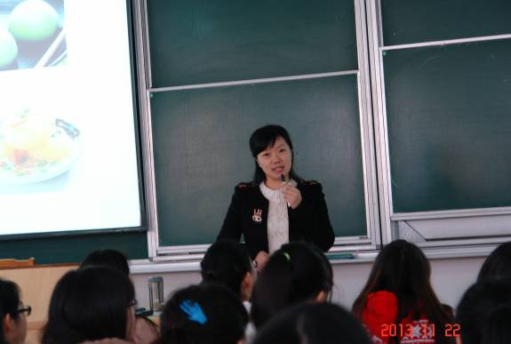
11月22日上午8:00，研究性教学观摩课程在53301教室继续开讲，本次教学观摩活动由外语学院的陈娟教师主讲《综合英语（三）》课程。主讲教师陈娟与123班全体同学认真配合，向前来参加观摩的领导和教师们全面展示了该课程研究性教学的开展情况。
首先，陈娟老师对课程进行了系统的说课介绍，内容包括四个方面：课程定位、教学分析、教学改革以及教改成效。《综合英语（三）》是针对英语专业二年级学生开设的一门专业基础课。陈娟老师分别在说课和研讨式授课环节，重点讲解了语言认知体验观导向下的探究性教改理念和改革实施过程，旨在通过语言体验和探究性学习，训练学生的语言技能，深化学生对书本内容的主观认识，培养学生的思辨能力、人文修养和中西方文化差异意识。
其次，在研讨环节，全班同学在老师的引导下呈现了一堂生动活泼的研讨课，展示了新的教改理念下《综合英语（三）》研究性教学的实施过程，取得了良好的效果。研讨紧紧围绕课文Unit 9 Chinese Food 中的主题（饮食与文化的关系）展开。结合课文观点和教师设置的课外探究问题，同学们分组呈现了他们课外精彩的体验活动和体验结论，并对比分析了课文观点与课外体验发现的相同点和不同点，获得了在场领导和教师们的一致好评，说明同学们通过体验式的探究性学习，加深了对课本内容的主观认识，自主学习的积极性和效果都大大提高。学生展示后，教师马上抛出了一个研讨话题“为什么课文观点与课外体验发现之间会出现差异性？”这时，课程研讨环节日趋深入，同学们经过思考和讨论后，积极发言，在教师的引导下，小组之间相互提问、回答，深入探讨了差异性出现的原因，学生的思辨能力在研讨中得以锻炼和提升，对于中西方文化的差异意识也在具体的研讨活动中不断增强。
最后，学生和教师分别对课外体验活动和探究性学习过程进行了简短的点评，分享了本次研究性教学的收获，也指出了体验活动中存在的不足之处，通过师生点评，不仅有助于今后学生完善体验方案和优化体验过程，也有助于今后教师研究性教学的开展。 整个研讨环节，教师通过多元化的活动设计，使得全班同学都参与研讨，通过师生互动、生生互动，全方位展示了教改理念在教学实践中的运用，教学效果受到在场领导和教师的充分肯定。
总之，此次观摩活动，不仅让授课教师得到了向在场师生进行汇报、展示的机会，也提供了一个平台，让专家、同仁们展开交流，为深化研究性教学改革的开展添砖添瓦。

2013年度研究性教学课程观摩系列活动之四十一
——《公共设施设计》

设计学院本学期承办的研究性教学观摩课程《公共设施设计》在11月27
日下午13:30于53203教室举行。该课程由设计艺术与建筑学院宋海娜老师主讲,任璞老师说课，授课对象为环境艺术设计11级学生。参加本次观摩活动有学校的领导和各学院一线教师。
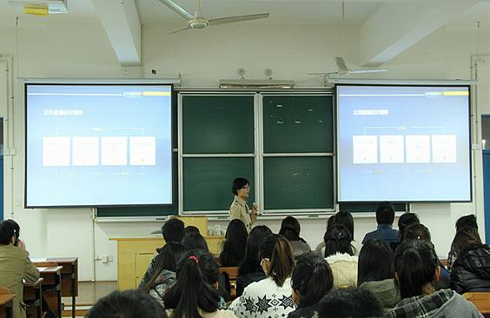
宋海娜老师为大家展示的是《公共设施设计》课程中的“设计程序与方法”研讨课环节。本次授课的重点是从问题到设计，分析宁波公共设施设计存在的问题，宋海娜老师引导学生观察与体验公共设施，从公共设施与周围环境之间的关系；人在公共设施空间的自然行为、活动和潜在需求；公共设施内人与人、人与环境之间的关系三方面发现问题，分析问题，解决问题。使学生更容易掌握自主调研的方向，更全面的发现问题，使学生在实践中更好的掌握课程内容。
通过10分钟的前导讲授，课程进入重点的研讨环节。本次研讨的主题为：
宁波城市公共设施设计存在哪些问题？——以某调研地点为例。目的是通过现状调研，找出公共设施设计存在的现实需求，进而确定设计概念和目标，提出可行性设计方案。要求各小组采用观察、体验、测绘、摄影摄像、访谈记录调研情况，并对资料进行整理和分析，提出公共设施存在的问题以及对问题产生的原因、过程和相关因素进行分析。课内共有两个小组汇报了他们的调研分析报告，第一小组调查了鼓楼沿历史文化街区，对改造后的步行街公共设施现状进行了详细分析，提出该地区公共设施在外形的设计上符合了环境的风格和人文特色，但缺少人性化设计，需要完善其功能和细节处的人性关怀。第二小组调查的是邱隘镇盛莫路中心段公共设施现状，对存在的六大问题逐一进行展现和分析，得出舒适、安全、卫生的公共设施是该地区人们的迫切需要，最后从需求出发提出该地区公共设施的设计构思和设计草图。听课现场气氛热烈，在小组汇报后分别有其他组学生对汇报内容提出看法和意见，学生互动、老师点评有序进行。最后，宋老师对两个小组的调研给予了肯定，并指出问题是设计的开端，在设计的过程中要始终围绕着需要解决的问题，希望同学们在后续的设计方案中明确设计目标，设计出具有地域特色的人性化公共设施。
随后，任璞老师对课程进行了15分钟的说课，内容包括五个方面：课程定位、教学内容、课程设计、教学建设以及建设成效。公共设施设计课程是环境设计专业教学的主干课程，在室内外环境设计的教学模块中具有承前启后的重要作用，课程的特点主要有：设计内容拓展性强、设计形式自由度高、设计方法以点带面等。该课程的教学内容由理论知识模块和设计实践模块组成，分别以案例式讲授、研讨式互动和以问题为先导的设计理念展开教学，培养学生较强的设计能力和良好的设计素养（设计批评和创新意识）。最后任老师展示了课程和教学资源建设情况以及近年来课程所取得的成效。
本次观摩课中宋海娜老师的授课和任璞老师的说课，很好的诠释了合作性教学的意义，展示了在这种全新的教学方式下所取得的教学成果，更进一步肯定了合作性教学的成效！

2013年度研究性教学课程观摩系列活动之四十二
——《造型语言-色彩》

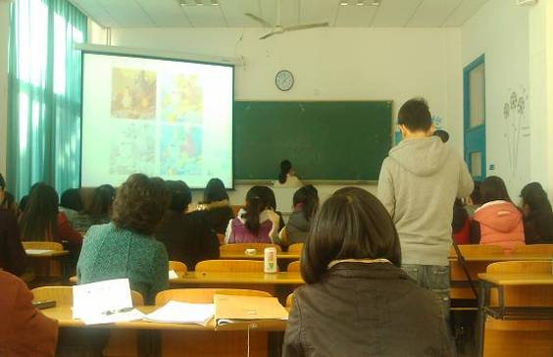
11月29日下午1点30分，设计学院承办的研究性教学观摩课程——《造型语言-色彩》在回龙校区2115教室举行。该课程由视传系徐彦波老师主讲，教务部及学院领导、校督导、部分教师和视传系132班的同学共同参加了此次观摩活动。
本堂讲授观摩课以“色彩的节律”为题，主讲教师通过播放不同节奏的音乐，让学生选择与音乐相对应的色彩画面，引出色彩是有节奏韵律的，节奏韵律可以决定艺术形式、情感和意境，从而导入课程主题。
随后，徐彦波老师从色彩节律概念、色调、调式、色彩关系等方面专业分析了构成色彩画面节律的基本条件，用极具说服力的自绘图例向学生展示了色调的样式及作用，并运用案例对比从正反两方面来说明色调与色彩关系的作用及两者构成的变化统一规律对作品的影响。授课过程中不断通过图例，图例对比将相关概念逐一说明，清晰明了；且不断启发学生去理解，层层递进，逻辑性强。
在说课环节中，徐彦波老师从教学前提、培养目标、整个基础教学体系、课程、阶段性教学等方面系统地介绍了《造型语言-色彩》这门课程的设计过程和依据。
针对艺术基础教学中长期存在的问题，徐彦波老师及她所在的教学团队通过多年的总结和研究，对原有课程进行了整合和重新设计，从市场需求出发，从创作能力的培养目的出发，提出了具体的解决方案。方案从整体入手，先厘清课程间的关系，完成对应培养目的的课程体系设计，再从课程入手，完成系列课程的教学设计。设计中无论是课程间还是课程中课题间，都依据从分析到综合的原则，分门别类的来解决问题，前后间由浅入深，环环相扣，彼此间相互联系，互为呼应。
此外，该团队在教学中除了完成课堂教学之外，还关注学生全面的艺术素质培养，在提供给学生大量的素材资料外，亦引导学生去发现生活中、自然中的创作元素和创作动因，鼓励学生通过自己的眼睛发现美，发现问题，并通过自己的手去创造美，解决问题。

2013年度研究性教学课程观摩系列活动之四十三
——《基础会计学》

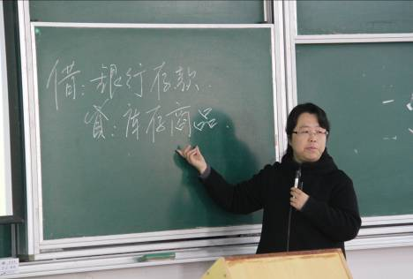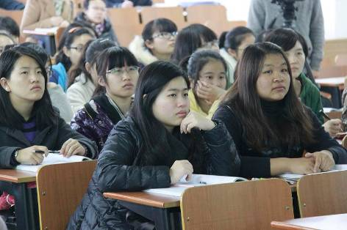
12月3日下午，商学院程洋老师主讲的《基础会计学》课程观摩活动在53403如期举行，校院各级领导、教学督导、各院教师等近100多人观摩了本次教学活动。
本次课程讲授主题是借贷记账法在制造企业主要经济业务中的应用的“利润的构成”一节。在45分钟环节紧凑的教学过程中，程老师围绕“利润的构成”、“利润的会计核算”、“所得税费用的会计核算”这三个环环相扣的问题，将“利润核算”这个看似“简单直观”、 但实际难以准确核算的主题，以星巴克咖啡的定价为案例背景，轻松、清楚、清晰地进行了系统讲解。
在随后的说课环节，程老师依据《基础会计学》课程特点，围绕着“教学理念”、“教学内容”和“教学组织”三个环节，精彩地展示了《基础会计学》课程基于“知识——能力——素质”三位一体的教学目标，以及“能力本位”的教学理念与教学设计。与此同时，程老师通过“学情分析”，针对学生在学习本课程过程中凸显的问题，在教学方法上，巧妙引入“任务驱动法”、“案例教学法”、“项目小组教学法”、“ 研讨互动教学”等教学方法，让学生能够在教与学的过程中，不仅掌握会计学的基本概念、基本理论和基本操作技能，逐渐培养学生发现会计问题、分析和解决会计问题的能力，逐步建立和增强会计意识，而且还需要熟练掌握会计专业技术、会计实务的基本流程，初步具备运用会计语言反映经济业务并对实务中所披露的会计信息予以理解和加以运用的基本能力，为学生进一步学习《中级财务会计学》、《高级财务会计学》、《成本管理会计学》、《审计学》和《财务管理学》奠定扎实的专业基础。在教学评价上，建立过程性与总结性相结合的多元化、立体的全程评价体系，更加关注学生的学习方法与过程，着眼于学生的全面发展；在实践教学方面，使用“导学引入——理论知识准备——实践教学实施” 的三步教学法，让学生借助会计实验室环境的仿真性和实验资料的真实性，利用所给的实验资料，掌握会计核算方法，激发学生学习的积极性，巩固、深化课堂教学内容，进一步提高学生分析问题和解决问题的综合能力。具体采用“点、线”结合教学法进行实践教学。构建理论与实践结合的良性互动机制。
程洋老师通过案例分析、课堂讲解、启发引导等教学方法，凸显课程重点内容，剖解课程难点，一体化设计课程教学，充分激发学生学习积极性，收到了较好的教学效果。

2013年度研究性教学课程观摩系列活动之四十四
——《商业银行经营管理》

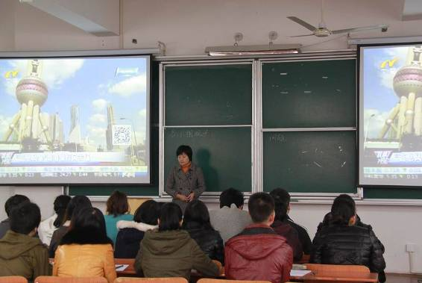
12月4日上午，在全校各位专家与老师的见证下，一堂别开生面的《商业银行经营管理》观摩课在53203教室拉开帷幕。本次课程为研讨课，主题是商业银行的流动性管理，由朱艳敏博士主讲。
朱老师首先介绍了商业银行经营管理课程的性质及本次课在正常教学安排
中所处的位置，回顾了商业银行流动性管理的相关知识要点，然后通过一段介绍“钱荒”事件经过的视频引出讨论的主题：通过“钱荒”事件看商业银行的流动性危机，并指明了研讨内容围绕：谁制造了“钱荒”？商业银行的流动性出了什么问题？应该如何避免“钱荒”再次发生？三个方面展开，要求学生通过小组合作式研讨和自主学习，广泛搜集各方面资料，选好切入角度、有序组织材料、做出图文并茂的PPT来汇报研讨成果。
在各小组汇报研讨成果与组间研讨环节，三个小组分别发表了不同的观点。民生银行组的同学以“泰山压顶——流动性考核压力”为题，认为季节性因素、外汇占款的减少和8号文件如同三座大山压顶，造成了商业银行的流动性紧张，引发钱荒；农业银行组的同学以“影子银行——期限错配的加剧”为题，认为商业银行将理财业务、同业拆入等方式吸收的短期资金，以中长期信托贷款等形式投入到地方政府融资平台、房地产行业，造成了期限的严重错配，从而引发钱荒；而建设银行组的同学则以“央妈-后妈-奶妈——央行调节政策转变”为题，认为央行为没有像往年那样适时补充流动性是造成钱荒的主要原因，目的是纠正商业银行业务发展的偏差、给商业银行的流动性管理给与警示。并基于不同的原因分析了商业银行流动性管理方面的问题及启示。在每个小组汇报结束后，其他持有不同观点的小组就其中暴漏出来的疑点比如围绕“理财产品的风险”、“央行的调控是否有意而为”等展开热烈的讨论，其中不乏短兵相接的争论。在整个研讨过程中，朱艳敏老师认真倾听同学们的发言及讨论环节，并适时给予提问与引导，对PPT中出现的错误进行纠正，指出某些观点的不足之处，并进行了补充，使同学们的思维得到进一步的拓展与提升。最后，朱老师从发言组表现、知识掌握方面和需要深入学习的知识三个方面进行了总结，要求学生根据研讨课上的内容进一步完善研讨成果，并撰写综合分析报告上交。
在随后的说课环节，朱老师围绕“为何教（教学理念）”、“教什么（教学内容）”、
“如何教（教学组织）”、“出什么效果（教学评价）”四个环节，精彩地展示了《商业银行经营管理》课程基于“知识——能力——思维”三位一体的教学目标的合作式教学理念与教学设计。朱老师引用著名思想家、教育家的观点，指出“授人以鱼，不如授之以渔”。因此，《商业银行经营管理管理》课程组仔细分解“知识——能力——思维”三方目标，充分运用案例导入下的启发式教学与课堂研讨、新闻事件/监管动态导读法、情景教学法与实验模拟相结合启发学生的思维，运用情景模拟、课堂辩论、角色扮演、案例研讨等多种教学方式，将个性不同、兴趣点各异的学生引入到自主探究的氛围中，引导他们在情境中体验，在思维碰撞中提升，进而创造出最好的商业银行经营管理教学效果。观摩活动的尾声院督导冀春贤教授对本次观摩活动给与了充分的肯定与赞赏，并提出了有建设性的建议，并对该课程今后的教学改革寄予了殷切的希望。

2013年度研究性教学课程观摩系列活动之四十五
——《保险学》

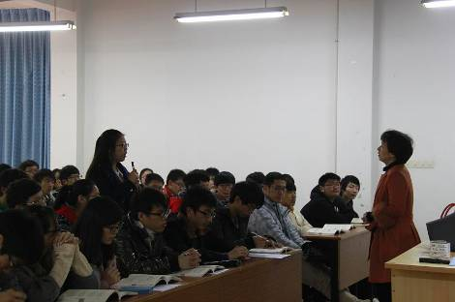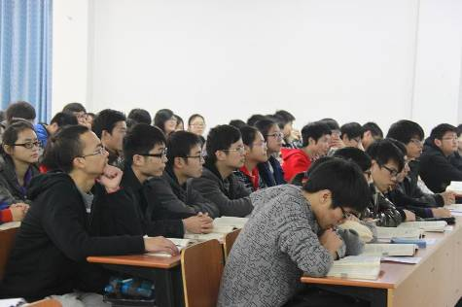
12月6日上午，研究性教学课程观摩活动在53201教室继续开讲。本次教学观摩活动由商学院张晴老师主讲《保险学》课程，课程采取讲授形式为师生呈现了“保险展业与承保”的主题内容。商学院以及来自其他二级学院和部门的领导与教师参与了本次观摩活动。
在授课环节，张晴老师采用了多种教学手段，以财产保险中的国内水路货物运输保险为例，从由学生自编自导自演的保险公司业务员如何在展业、承保环节为企业客户服务的情景剧入手展开,课堂讲授过程中，主题鲜明、层次清晰、师生围绕主题展开了有效互动。张老师先用一个服务存在缺陷的情景剧案例引入，然后用一个服务较为全面完善的情景剧案例进行对比，层层深入、环环相扣，通过巧妙的设问、与学生间的互动讨论，引导学生们认识到业务员在展业和承保环节提供服务的重要性以及服务的核心，紧紧结合剧情，为学生们分析、讲解。最后，由编制情景剧的学生代表上台分享了他们走出校门走进保险机构访谈调研、小组团结协作完成情景剧的收获。在场的全体师生一起观看了他们调研访谈录制的视频，聆听了受访的保险公司业务经理对保险行业从业人员、对宁波航运保险业发展前景的评价，由此引导学生们思考保险公司业务员应具备的知识、能力与素质，使学生们对保险从业人员有了一个全新的认识。
在接下来的说课环节中,张晴老师主要从课程定位与培养目标、课程改革与内容优化、教学组织与实施、教学评价体系以及教学特色与绩效五个方面进行了归纳与总结。张老师认为保险学课程过去的教学较为枯燥，结合学生的学情分析，该课程的设计理念应以学生未来的职业生涯为背景，以社会岗位的需求为依据，以工作任务为线索，以能力本位为核心。基于这一思想，课程组对该课程进行了全方位、多角度的一体化设计，具体涵盖了教学内容、教学手段、教学方法，评价主体等方面。张老师结合范例详细介绍了该方案在教学组织中的“四步法：情景导入-理论讲解--延伸讨论-合作学习”的具体过程与实施步骤以及基于能力的多元化教学评价体系。最后，张老师向我们展示了学生在职业认证以及学科竞赛方面所取得的巨大进步、教学团队在教学与科研方面所取得的显著成绩。
课程观摩活动结束后，参与课程活动的师生报以热烈的掌声，听取课程的领导和教师纷纷对张晴老师的课程教学给予了积极评价。

2013年度研究性教学课程观摩系列活动之四十六
——《环境影响评价》

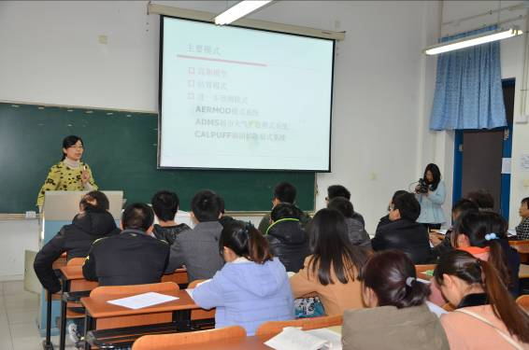
生环学院本学期承办的研究性教学观摩课程《环境影响评价》在12月11日下午13点30于钱湖校区53202教室准时开始。《环境影响评价》是生物与环境学院环境科学专业的专业必修课，环境工程专业的专业选修课。由施佩老师主讲和说课，授课对象为环境科学2011级学生。本次教学观摩活动为讲授式，参加本次观摩活动的有来自学校的各级领导和各学院教师。
在授课环节，本节课的授课主题是“大气污染物扩散预测基本模式”。施佩老师通过预测的目的引入问题，深入浅出地介绍了大气污染物扩散预测基本模式；高斯公式的推导；扩散浓度与参数之间的关系，整个流程一气呵成，流畅自然。通过专题的讲授，一方面可以使学生掌握目前大气环境影响评价中常用的基本评价模型，另一方面，在高斯公式的推导过程中，增强了学生对知识的理解和对问题的分析。
在说课阶段施佩老师从课程概况、课程特点、课程设计、教学条件与资源、四个方面介绍了该课程的整体教学设计。在课程教学内容设计中充分从课程的特点出发，抓住“理论与实践相结合”这一主线，从内容的选择到案例讨论课的设置，都跟环境影响评价工程师考试内容紧密关联。在实践课中通过编制一份环境建设项目的环境影响评价报告表，使学生明确环评的具体步骤和内容，增强学生的实践意识，提高学生的学习的兴趣，为毕业后顺利进入实践操作领域，满足日后的工作需求打下坚实的基础。在教学方法上理论授课环节通过理论授课与合作研讨相结合促进学生积极思考，加深学生对知识的理解。采用“ppt”与“板书”相结合的模式，充分发挥了ppt等信息量大、直观的优势；对教学内容中的重点和难点辅以板书教学，提高了课堂教学质量。实践课通过现场实地调查，计算机模拟、开设讲座等让学生提升了实际操作能力、及时了解更新的环评信息和社会对从事环评工作的人员的要求等等。在课程评价上强化学习过程中和实践课的考查，实行多元化评价。课程的内容设计、教学方法等均以实现学校人才培养的目标为中心开展，培养学生严谨的学习态度和科学的思维方式，提高创新和解决实际问题的能力。
本次观摩课中课堂教学与说课内容完美契合，充分展示了教学效果，我们期待课程组老师在教学内容、教学方法等方面继续探索，在教学设计环节更上一层楼。

2013年度研究性教学课程观摩系列活动之四十七
——《环境工程微生物学》

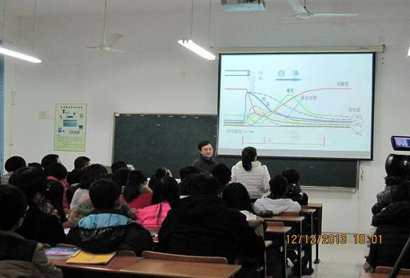
隆隆寒冬，万物萧瑟，阴霾余力犹在，然却，万里院内，勃勃生机。研究性教学课程正在全速推进。生环学院本学期承办的研究性教学观摩课程《环境工程微生物学》在12月12日上午9:50于53202教室举行。该课程由生物与环境学院熊尚凌老师主讲及说课，授课对象为环境工程112班学生。参加本次观摩活动的有学校的各级领导和各学院一线教师。
熊尚凌老师以出自《吕氏春秋》的“流水不腐，户枢不蠹，动也”名言警句导出问题，向学生提问，解释其中的微生物学原理，在老师的引导下学生初步回答了该问题。熊老师给予全面的解释，导出这里面蕴含的厌氧生物反应和好养生物反应的区别，解释这句话体现了两种完全不同的微生物学过程。接着根据原理导出身边的具体应用案例，给出了宁波市某河道的污水计划处理照片，点出其中的原理就是人工加强的“流水不腐”。在此基础上，阐述了水体自净的微生物学过程，回顾讨论过的水体自净曲线，点出水体自净过程中的核心问题，人工提高水体自
净的速度是关键，是解决水体污染问题的核心思想。顺着这个问题，熊老师给出了活性污泥法的渊源所在，讲述了活性污泥法的基本流程，结合流程展现活性污泥的宏观和微观图片，接着解释了活性污泥中的主要微生态食物链，是该方法的关键所在。最后提出了该方法在工程运行过程中的关键问题，污泥膨胀问题，导出了这堂课所要探讨的问题，由学生就该问题汇报课外学习的成果。
学生代表汇报了自己小组学习成果，主要从活性污泥膨胀的原因，主要是溶解氧、水体污染负荷、微量元素、气温等解释了活性污泥膨胀的原因，最后给了具体对策，并对各对策的利弊了做了分析。在课堂讨论环境，同学们用于发问，就絮凝剂的使用、调节器的工程应用问题、曝气程度的控制等问题展开了讨论，熊老师给了适度的点评和总结。不知不觉中一堂45分钟的课就结束了，大家意犹未尽。
在说课环节，熊尚凌老师从单个方面对该课程进行了讲解，课程定位，课程设计、建设情况及展望，主要回答了三个问题，教什么，怎么教、怎么建。在课程定位环节，熊老师从专业岗位需求和专业课程体系两方面入手，确定哪些该讲、哪些可以不讲。在教学设计环节，将课程分为理论基础和应用两大模块，其中应用模块，熊老师设计了17个课堂讨论的问题，详细解释了这些问题设置的思路和理由。在教学方法环节，熊老师结合多年合作性教学经验，详谈了自己的体会，如布置适量作业的必要性，通识教育在课程中的主要性和体现，微生物图片和视频的利用，生命科学研究中经典故事的穿插等。在合作性教学方法环节，熊老师在课前和课堂控制环节，谈了自己切身体会，尤其在课堂讨论引导环节，从问题的设置入手规划课堂讨论的预期，鼓励提问，但是也要控制问题的质量。现状与展望环节，熊老师对该课程取得的成果以及未来计划怎么建设提出了自己的期盼。
本次观摩课的课堂教学环节，熊老师想方设法调动了学生的学习积极性，引导学生思考问题，通过学生的汇报、提问、解答很好的体现了我校研究性教学推进的成效。说课环节，熊老师的精心设计和展望，正是我校该教学改革推进，促进了他对这门课程教学的思考和设计，取得了初步成效，相信随着该教学改革的推进，我校将会取得更丰硕的成果，学生将会更积极的投入精力到课外自主学习中。

2013年度研究性教学课程观摩系列活动之四十八
——《单片机与接口技术》

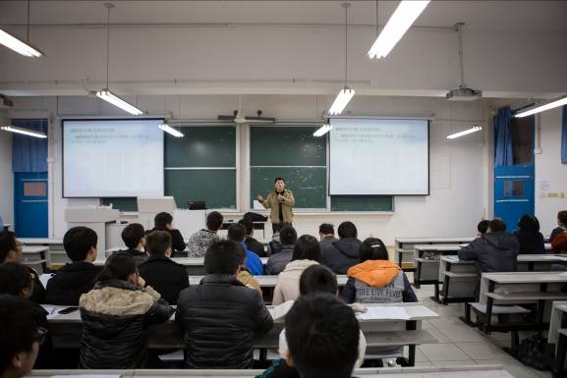
由计算机与信息学院承办的研究性教学课程观摩活动——《单片机与接口技术》于12月15日下午在3326举行。教务部副部长李继芳教授与来自各学院的约100名教师共同参加了观摩。
本堂课的主讲教师是万忠副教授，课堂教学形式是讲授式。
在说课环节中，万老师结合多年教学实践经验及学院信息工程专业人才培养目标，精辟的道出了该课程的教学设计方案理念：理论课知识单元化、实验课内容分类化、讨论课形式模式化。即，结合创新创业能力培养和CDIO工程教育改革理念，立足基础，面向应用，建立创新能力和工程实践一体化教学模式，提升学生综合素质。通过把理论内容单元化，将整个课程内容进行梳理，形成了8个单元，对每个单元内容进行了优化整合，形成若干个知识点；精讲相关知识点；实验内容以分类化为原则，将实验内容分为基础实验、单一实验，复合实验、系统设计4大块，一共19个实验，并制定了多个独立考核形式；研讨课的内容以选定医疗、安保、儿童玩具、智慧家庭这些学生平时能接触到的领域，同时也适合单片机应用和创新的领域，课程组以自主解决问题为目的精心设计了研讨课题，并提供大量可引导的参阅素材。
《单片机与接口技术》课程组一直以来以学生为中心，以工程实践能力和创新能力培养为目标，以合作研讨式教学为手段，对整个课程进行了科学合理的设计。该课程教学设计方案不断实践与调整，先后在教学过程中进行了多轮实践，使课程教学设计方案走向成熟，形成了今天的教学设计方案，教学效果受到学生的一致好评。
会后，教务部李继芳副部长希望教师们通过观摩教学活动，多学习、多领会，多与相关教师交流沟通，全面提升研究性教学课程水平。
2013年度研究性教学课程观摩系列活动之四十九
——《食品化学与理化检验》

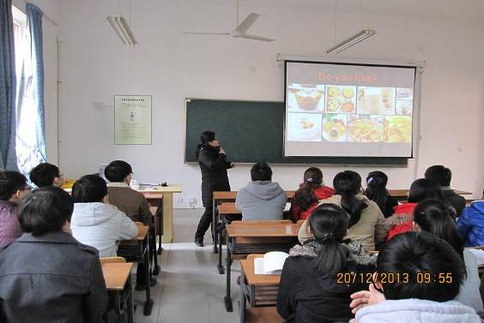
12月20日上午9：50，生物与环境学院承办的研究性教学课程观摩活动的最后一门课程―《食品化学与理化检验》在53312教室如期进行。该课程由实
验中心陈伟老师主讲，教务部、生物与环境学院领导、各学院一线教师、上课学
生等100余人参加了此次观摩活动。
《食品化学与理化检验》是针对食品与科学工程、食品质量与安全专业学生开设的一门专业基础主干课。食品化学与理化检验由食品化学和食品分析两门课程合二为一，是从化学的角度和分子水平上研究食品的组成、结构、理化性质、营养和安全性以及它们在生产、加工、贮藏、运输、销售过程中发生的变化和这些变化对食品品质和安全性影响的一门基础应用科学；为改善食品品质、开发新的食物资源、革新食品加工工艺和贮运技术、科学调整膳食结构、改进食品包装、加强食品质量控制及提高食品原料加工和综合利用水平奠定理论基础。通过围绕油脂和蛋白质理论知识点，结合在工艺中的应用设计专题讨论，促进学生自主检查文献，小组研讨学习，达到学生理解课程核心理论知识，掌握自主检查文献获取知识及小组合作研究问题的方法等目的。
此次供大家观摩的是以学生为主体的研讨式课，陈老师从油脂的背景、反式脂肪酸的讽刺漫画图，引出了本节课程的研讨主题：反式脂肪酸及其危害，要求学生诠释什么是反式脂肪酸，反式脂肪酸的来源、危害及其控制措施。然后是学生的主题汇报，小组汇报从中国居民的脂肪摄入统计和引发病数据统计展开脂肪的概念，重点讲述了脂肪酸的分类、反式脂肪酸的结构、反式脂肪酸的来源，在讲述过程中还涉及到食品违法添加物等研究热点问题。汇报小组结束后接受其他小组同学的质疑，从问与答的状况看出，汇报小组在课下不仅对相关知识进行了广泛的收集整理，而且进行了深入学习与研究，对食品在生产中“为什么要用反式脂肪酸？什么事氢化植物油？人造奶油、人造黄油与天然的区别”有了较深入的理解，加上主讲老师的及时点评与启发引导，真正达到了对知识的深入理解与应用的课程教学目标。
最后是陈伟老师的15分钟说课，陈老师首先介绍了课程的历史沿革及现状，
从课程应对的工作任务及与其他课程的关系说明了课程的地位与性质；围绕高素
质应用型人才培养目标，确立课程教学目标；根据“对接工作岗位、理论与实训结合、及时反应社会和行业需求”的原则，将课程内容分为三个部分，每部分内容设置若干模块并适时穿插相关的技能训练，这样破除了原有内容分散、与专业结合不紧密的弊端，有利于教和学。课程主要采用多媒体教学，多课堂授课，采用情景体验式、案例分析式、讨论合作式、互动引导式等多种教学方式，着重讲述了学生以“食品生产者和监管者”的角色“情景体验式”以及讨论合作式教学的组织和实施方式。教学效果采用“过程化评价体系”。陈伟老师还介绍了一些与课程相关的教材、学术期刊、试题库和网络资源，教和学的互动途径，以便于学生课外学习、提高和拓展。整个说课过程轻松活泼、目标明确，思路清晰，基本回答了“为什么要学、学什么、怎么教和学”的问题。
合作研究性教学旨在于培养学生综合素质，提高学生自主学习能力和团队合作精神，本节课很好地给予了诠释，精彩的研讨教学与说课博得了师生们的阵阵
掌声。

2013年度研究性教学课程观摩系列活动之五十
——《新闻采访与写作》

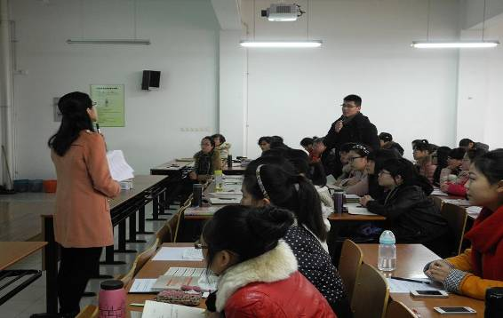
12月23日上午8点，文化与传播学院承办的《新闻采访与写作》研究性教
学课程观摩活动在53201如期举行。参加本次观摩活动的有教务部领导、各学
院领导、督导和来自全校各个学院的专业教师。
课程的主讲老师黄峥首先做了题为《媒介融合背景下素养与技能协调发展的<新闻采访与写作>课程教学设计》的15分钟说课汇报，分别从课程背景、教学目标、教学设计、教学资源和教学成效等五个方面展示了课程设计思路。从当前媒介融合的大背景出发，课程组提出了“以促进学生新闻采写技能和专业综合素养协调发展”的课程设计理念，确定了从知识、技能和素养三个层面出发的课程教学目标。并以课程教学目标为导向，注重从教学内容、教学方法、教学评价方式及教学实训平台建设等几个方面进行教学设计。
一方面，更新并整合课程内容，构建《新闻采访与写作》课程的知识体系和能力体系。另一方面，不断深化以“理论教学‘问题化’、实践教学‘情境化’”为特色的研究性教学，构建了多层次、多项目、高真度、全程化的新闻采写课程实践教学体系，此外，完善了过程性、多元化的学业评定机制，引导学生注重实际能力的提高。充分利用并不断拓展校内外实训实践平台，为学生提供更多全真实践练习的机会。
在随后进行的小班研讨教学中，黄峥老师首先介绍了此次研讨课的教学目标，即“通过消息采写实战演练项目的驱动，让学生自行发现新闻、进行实地采访、完成消息写作，促使学生较好地掌握消息这一体裁写作的基本要求和一般技巧。此外，通过组内研讨和班级研讨使学生学会用专业的眼光对消息作品进行评判，能够发现消息采写中的一些常见问题并在以后的采写活动中加以避免。”
接下去进行的就是各小组的汇报发言，来自新闻学122班的沈思佳同学带来了她的消息作品——《市大学生文化艺术节圆满落幕 30个高校精品社团脱颖而出》并通过PPT的形式为同学们分享了她的采写心得。这个极具贴近性的采写题材引发了同学们讨论的热情，优点、不足在同学们各具特色的点评中一一呈现。而来自新闻学121班的王沛娜同学的消息采写则聚焦了雾霾影响下医院患者增多这一社会话题，其良好的新闻敏感，大胆而又机智的采访赢得了同学们的肯定，同学们现场幽默诙谐的点评不时引来阵阵笑声与掌声。在轻松愉快而又不乏理性思考的气氛中45分钟的研讨课暂告一段落。
黄峥老师认为，《新闻采访与写作》课程是一门强调实践的课程，但注重采写技能培养的同时也不能忽视对学生思维判断能力、沟通协调能力和职业精神的培养，这将关系到学生是否获得未来可持续发展的能力。而研究性教学改革恰好在这方面给予了课程建设一个新的思路和突破。同学们也都感到，这种以项目驱动、合作研讨、过程考核为特色的研究性教学确实促使他们提高了采写的技能和综合素养水平。
参加观摩的督导老师们也对黄峥老师的《新闻采访与写作》课程给予了较
高的评价，同时也提出了一些中肯的意见。相信今后《新闻采访与写作》课程组的老师们还将不断探索，在教学改革进程中取得更大进步。
文化与传播学院

学院专栏

商学院

校教务处领导莅临商学院指导期中教学检查工作

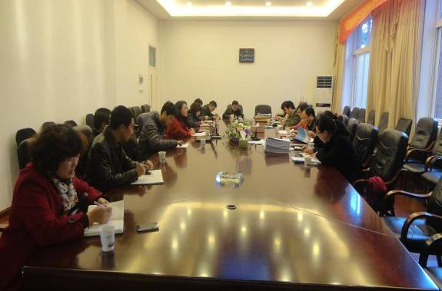
11月28日上午8:30，校教务处丁亚军副部长和徐立清副部长带队一行5人来商学院指导期中教学检查工作。教学副院长孟祥霞主持了会议，督导彭海颖、国商系主任王伟老师、会展营销系副主任任王敏杰老师、工商管理系主任郑长娟老师、金融系主任张海波、实验中心副主任王金圣以及教学部分管教师参加了会议。
首先，孟祥霞副院长对各位领导的到来表示欢迎和感谢并对商学院本学期期中教学自查情况从理论教学课程运行情况、课堂教学秩序、听课制度实施情况、2010级毕业生的毕业论文进展情况等方面做了一个简单的汇报。
接着，督导组组长彭海颖老师就最近召开的学生座谈会做了一个简单的汇报。
随后，在座各位老师就新专业申报存在的一些疑问向教务部领导咨询，教务部领导给予了一一详细解答。
最后，教务处的邱鸿江老师对商学院上个学期的试卷和过程材料进行了抽查。

商学院召开征集教学建议学生座谈会

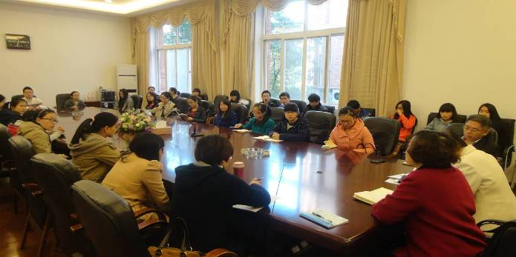
商学院教学办与督导于11月19日在商学院206会议室召开了学生意见征询会，了解本学期学生对教学的意见、看法和建议。参加本次会议的教师有商学院全体督导教师冀春贤、王勇、王海波、彭海颖，教学部部长蒋军伟和王秀华老师。学生代表30名，分别代表了30个班级。
会议由督导教师彭海颖主持，首先，她向学生说明了会议的目的和要求。督导组组长冀春贤老师进行了补充，要求学生畅所欲言，能充分反映学生对教学的看法与建议，会议在和谐、轻松的环境下进行了座谈。
通过座谈，学生对前半学期的教学给予了充分的肯定，学生认为绝大部分教师教学认真，教学方法合理，学生比较满意。但也提出了不足，如研究性教学讨论时间安排不合理，课程安排不同学期课时不均衡等等。
通过本次座谈会，给教学相长搭建了很好的平台，学生提的建议有利于教师们好好的改进教学内容，提高教学水平和教学质量。
法学院

浙江省“之江青年社科学者”管理学组2013年度学术研讨会在法学院举行

12月1日下午，浙江省“之江青年社科学者” 管理学组2013年度学术研讨会在法学院二楼圆形会议室举行，青年学者们齐聚一堂，相互交流探讨学术前沿与时下热点话题，会场气氛非常热烈。
浙江省社科联副主席何一峰，浙江大学管理学院院长、教授吴晓波，浙江万里学院党委副书记、副校长、校社联主席蒋建军，浙江万里学院科技部副部长徐侠民，商学院院长蒋天颖，法学院党委书记盛钢，法学院副院长彭新敏，浙江大学、浙江工商大学、浙江工业大学、杭州电子科技大学、浙江师范大学、浙江万里学院等省内各高校的“浙江省之江青年社科学者”、浙江万里学院的师生们参加了会议。本次会议由浙江万里学院法学院党委书记盛钢书记主持。
会议刚开始，蒋建军副校长就对各界领导和之江青年学者们的到来表示了欢迎，介绍了万里学院在人才队伍建设、管理机制探索方面取得的成绩，并希望兄弟院校和专家学者们能够对万里学院的人才队伍建设和学科建设给予指导。何一峰副主席在讲话中指出“之江青年”的学术活动为大家提供了探讨热点问题、分享新知的平台，对于增进友谊、凝聚力量具有重要意义。他还认为教授、领导参加研讨活动并到场指导对于青年学者提高学术水平具有重大作用，并希望青年学者们能够充分利用这个平台，珍惜此次学习机会，使“之江青年”成为充满活力、有创新成果的学术沙龙。吴晓波教授希望青年学者们珍惜当前良好的研究环境，富有创新精神，敢于挑战权威，要能明目扩胸，并且能够将研究做到“顶天立地”。
接下来，会议分为A、B两个分会场（B会场分离到商学院，A会场在法学院会议室不变），A会场由彭新敏副院长主持。A会场的学者们从知识与创新、行业与对策、思考与方法三个方面进行了研讨，每一个主题的论文报告都由专家点评。周青教授的《产业技术创新战略联盟冲突类型与影响因素的关联分析》提出了在关系冲突、任务冲突、过程冲突三种冲突中加强联盟冲突管理的对策建议，韦影副教授的《研发团队社会资本对产学研合作中知识转移的作用机制：跨层次
研究》强调了社会资本对知识转移的重要作用，寿涌毅副教授的“智慧医疗管理”的研究构想期望对当前的医疗管理运营进行优化，实现真正的智慧医疗。他们的研究报告引起了与会学者们的浓厚兴趣，报告者们也在会上并得到了许多宝贵的意见和建议。
最后，何一峰副主席教授做总结发言，他用简短的话语对本次研讨会进行了评价，认为这次会议让他收获很多，是一次非常有价值的会议，并期待下一次的“之江青年”研讨会。

宁波市社会科学界第四届学术年会“青年学者论坛”在法学院举行

12月1日上午，由宁波市社科联、浙江万里社科联主办，浙江万里学院法学院承办的“创新驱动与宁波新活力”为主题的宁波市社会科学第四届学术年会之“青年社科学者论坛”在我校图书馆报告厅举行。

宁波市社科院副院长、市社科联副主席李建国到场并讲话，浙江万里学院党委副书记、副校长校社科联主席蒋建军教授代表学校致欢迎词。浙江大学管理学院院长、博士生导师吴晓波教授，宁波市社科联学会处处长郭春瑞，宁波市社科院党建研究所所长邢孟军，浙江万里学院法学院党委书记盛钢，法学院副院长彭新敏、部分浙江省“之江青年社科学者”以宁波市各大高校师生代表共130余人出席了本次论坛。
“青年社科学者论坛”是宁波市社会科学界第四届学术年会专场学术活动之一。宁波市社科联李建国副主席在论坛讲话中指出，本论坛以毛泽东思想、邓小平理论和“三个代表”、“科学发展观”重要思想为指导，围绕“新驱动与宁波新活力”这一活动主题，通过学术交流集中青年社科学者的才智，充分发挥优秀青年学者的活力与智慧，探讨宁波市经济社会发展过程中企业、产业、区域创新能力提升的对策与路径。并希望青年学者能够充分发挥自身优势，为宁波市全面实施“六个加快”战略，实现“两个基本”、建设“四好示范区”提供理论支撑和智力支持。
蒋建军副校长代表浙江万里学院并对参加本次论坛的领导、嘉宾、学者们表示欢迎。向与会人员介绍了浙江万里学院近些年的建设与发展情况，并希望青年学者能够利用“青年社科学者论坛”这个平台加强交流，展示学术才华，为繁荣发
展哲学社会科学贡献力量。
在随后的学术报告中，吴晓波教授做了题为“范式的转变：青年学者面临的历史机遇”的精彩报告，他用时下的热点问题引出科学管理的新范式，用珍贵的视频资料告诫青年学者要善于抓住机遇，实现跨界竞争与合作，最后还用 “快乐就是意外发现的关联”这一富有启发意义的语句结束了他的演讲。吴教授风趣幽默而又深刻睿智的语言赢得了全场的热烈掌声。
大会学术活动阶段，优秀论文作者们还进行了论文交流活动。李红强博士在其论文《宁波城市的土地储备：机制创新和融资优化》中总结了宁波城市土地储备运行的状况、存在的问题，并提出要实现土地储备机制创新和融资优化，以摆脱当前的土地储备困境。詹国彬副教授从政府购买公共服务的风险谈起，认为构建防范政府购买公共服务风险的框架是当务之急。滕帆副教授则对提升村级民生服务的品质提出了自己的看法，认为村级民生服务的需求层次不断提高，民生服务的金融创新供给取得重大进展，但是需求与供给之间存在较大落差。唐先锋副教授最后从社会学与法律学的视角深入剖析了宁波市“城中村”的“拆违”问题。浙江万里学院法学院姜彦君教授、卢剑峰副教授、浙江万里学院商学院鞠芳辉教授、杭州电子科技大学管理学院周青教授分别对四位专家学者的发言作了精彩点评。

文化与传播学院

宁波广电集团邵珏武老师到文传学院讲学
——马克思主义新闻观系列讲座开讲

12月3日下午，在文传学院52118会议室，校媒合作之媒体人进万里系列讲座开讲。本次讲座主讲人邵珏武为宁波人民广播电台的采访部主任、高级记者，在新闻业界有着多年的从业经验，在新闻学理论和实践方面有着翔实的基础，获得过中国新闻奖。王声平副院长到场并主持本次讲座。
讲座伊始，邵老师向我们简单介绍了在马克思时期马克思主义新闻观的发展。马克思的新闻观的发展主要分两个阶段。在人民报刊、自由报刊这一阶段，主要为“根据事实描述事实，不能根据希望描述事实”“报纸是社会的耳目和社会的捍卫者”“报纸是对当权者孜孜不倦的揭露”“出版自由是一种基本的自由，是实现其他自由的保证”等基本观点。在以《新莱茵报》为标志的无产阶级党报阶段这一阶段，马克思新闻观主要有“党报要坚持党的领导”“党报要旗帜鲜明的体现无产阶级的性质”等观点。
其次，邵老师向我们阐述了列宁对马克思主义新闻观的重大发展，其核心发展为“党性”。列宁深刻揭示了党报党性的“新闻事业是党的工作的一部分”“党的新闻工作者必须站在党的立场上无条件实行党章、党纲、党培”“办报不是个人的事情，与人民群众有着血肉的联系”……内涵。
据了解，马克思主义新闻观系列讲座是为了增强高校新闻院系学生和新闻从业人员马克思主义新闻观教育的针对性和有效性开展的。由中宣部和教育部在浙江选取浙江传媒学院、湖州师范学院、浙江工商大学、宁波大学、浙江万里学院五所高校进行试点，让地方主要媒体骨干老师在高校新闻学专业进行挂职，开展形式多样的马克思主义新闻观教育活动，搭建高校新闻院系与新闻媒体良性互动的平台，组织开展健康的主题实践活动，提高高校新闻专业学生和新闻从业人员的政治业务素质，为建设政治强、业务精、纪律严、作风正的新闻队伍做出积极贡献。

《新民晚报》资深记者陈杰博士来文传学院讲学

12月24日下午，上海报业集团《新民晚报》资深记者、复旦大学博士陈杰老师在文传学院52118进行了一场名为“报纸新闻生产的全方位考察”的讲座。讲座由陈万怀老师主持。
在本次讲座中，陈杰老师向在座同学详细分析了在新媒体环境下的新闻采编业务创新。首先，陈杰老师向同学们介绍了一些目前上海传媒业的概况。其次，陈杰老师又将一般媒体的采编流程和网络新闻采编流程做了比较，向同学们具体阐述了平面媒体与网络媒体的优劣。他以《新闻晨报》和《东方早报》为例，具体例举了不同时期两家报纸的版面设置及安排，用最直观的画面向同学们展示了平面媒体的发展方向。接着陈杰老师从三个方面，具体讲述了未来十年新闻报道所要应对的挑战。一是需求，深入了解客户对信息的需求、受众的阅读习惯，做到量身定制；二是互动，做到与客户更好进行互动，加入读者制作内容；三是样式，专家或写手、专业制作的图表、专栏评论、新的新闻写作各式、图片。
在最后的互动环节中，陈杰老师回答了同学提出来的“网络杂志衰败的原因”等问题，提出了个人意见与同学们一起交流。

宁波企业内刊主编来文传学院召开座谈会

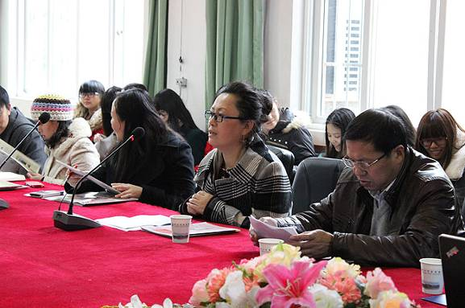
12月19日下午，宁波市企业内刊主编与编辑出版学子座谈会在我院52226举行。学院邀请了中国海天集团《海天报》、宁波博洋集团《博洋报》、APP集团宁波中华纸业《APP宁波联讯》杂志、《宁波开发投资》杂志、《华茂报》、赛尔富电子《自己》杂志的6名主编与我院编辑出版大三学生进行交流座谈。座谈会由宁波市企业文化研究会内刊交流中心主任绍兴挺主持。
6位资深内刊主编向在场的同学们分享了自己从业多年以来的心得体会，《宁波开发投资》杂志主编详细介绍了“审、输、采、编、校”五个环节。作为企业内刊主编，她表示企业内刊与外刊不同，企业内刊是注重企业文化，要将企业思想和刊物结合在一起。
关于如何做一名内刊人，《华茂报》主编给出了他的意见，“专业知识+职业情怀+工作技巧=企业媒体人”。他认为，要先成为“职场人”，再成为“媒体人”；先学会“工作”，再学会“办刊”。在座谈会现场，《华茂报》主编还模拟了入职培训，我院同学良好的专业素养和大方得体的回答受到了在场主编的一致赞赏。其余几位主编根据自身的经验，认为办报最重要的是贴近生活，迎合大众口味。保持信仰，学会改变 ，立足实践，学会做新闻人。
在随后的互动环节中，同学们提出了实习等相关问题。主编们结合自身发展的经历一一给予回复，并鼓励在校大学生应该多多利用暑期到一些企业机构积累实习经验。
最后，与会主编们总结：碰钉子最多的人，学到的最多。办报纸就是要不断地学习自己，完善自己，修复自己，否定自己，然后提升自己。

设计艺术与建筑学院

2013第九届全国高校景观设计毕业作品大赛再获佳绩

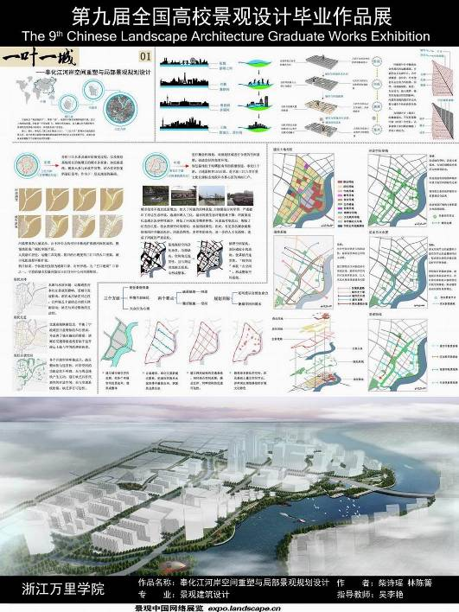
在刚刚结束的第九届全国高校景观设计毕业作品展中，我院风景园林系根据作品参展的要求，经过评选，共选送9件作品，其中景观建筑设计专业09级学生柴诗瑶、林陈箐的毕业设计作品《一叶一城——宁波市奉化江河岸空间重塑与局部景观规划设计》荣获优秀奖，这是我系又一次获此殊荣。
2013年第九届全国高校景观设计毕业作品展经过了网络报名系统的改进后，共收到自全国各地（含港、台）188个院校的943组作品报名，有效参加院校147所，有效作品661组，个人347组，学校314组。经过初评、中评、终评三轮严格的评选，评选出荣誉奖作品12组、单项奖作品45组、优秀奖作品184组。从获奖情况看，各类奖项的获得者主要为清华大学、中国美术学院、香港大学等名牌大学学生，但也不乏北京理工大学珠海学院、东北师范大学人文学院等三本类独立学院学生，更有广东轻工职业技术学院、云南科技信息职业学院等大专类院校学生。
整个竞赛过程总体比较顺利，这有赖于学生和指导老师的配合与付出。此次寄送的参赛作品相较往年来看，不管是数量还是质量，都有较大提升。作品数量达到9套（竞赛规定，毕业生人数65人以上的专业最多提交10套作品），是历年来参赛作品数量最多的一次。虽然最后获奖的作品只有一套，但依旧给我们竞赛组成员莫大的鼓励与肯定，也为以后长期参加此类竞赛铺垫了道路，积累了经验。

外语学院

宁波大学外语学院王松林教授应邀来外语学院作学术讲座

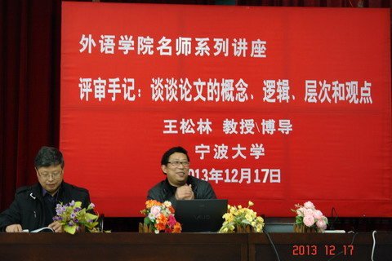
12月17日下午，外语学院举办名师系列讲座，邀请宁波大学王松林教授为
我院教师带来一场名为“评审手记：谈谈论文的概念、逻辑、层次和观点”的学术
盛宴。讲座由院长董俊峰教授主持。
王松林, 宁波大学外语学院教授、博士，宁波大学“安中讲座教授”，宁波市政府“甬江学者”特聘教授，浙江省高校人文社会科学“外国语言文学”重点研究基地负责人，兼任中国外国文学学会理事、中国社科院研究生院外国文学系博士生合作导师。主要研究方向是：英美文学与文化批评研究、海洋文学研究、文学文体学研究等。曾主持完成国家社科基金课题一项（“约瑟夫·康拉德研究”，评为优秀成果）及省部级课题三项；在《外国文学研究》、《国外文学》、《英美文学研究论丛》、Cambridge Quarterly 等国内外重要学术期刊上发表论文50余篇，在国际学术会议上宣读论文10多篇，出版学术专著、译著及教材10多部；任《美国艺术与科学院院士文学理论与批评经典》丛书（9卷本）副主编（上海外语教育出版社，2013年 ）。目前正主持国家社科基金项目一项及教育部人文社科研究项目和浙江省哲学社会科学规划项目各一项。
王松林教授结合自己多年来的审稿经验，从分析解读一篇学术论文入手，深入探讨了论文写作中的概念、逻辑、层次和观点。讲座伊始，王教授通过介绍英国作家伍尔夫的一本名为《如何阅读一本书》引发听众的思考，并介绍了读书的基本过程和读者的基本素质，从而引出论文作者应该具备的基本素质。随后，王教授用细读文本的手法对论文正文中的概念，逻辑，层次和观点一一进行了深入解读，指出存在的问题并提出建设性修改意见。之后，王教授指归纳了论文写作的忌讳，并中肯地提出论文写作的建议，比如选题要新颖，摘要一定要简明扼要，逻辑清晰等。王教授的报告对我院师生具有深刻的启示性与现实指导意义，相信我院教师一定会广泛阅读、深刻思考，写出愈来愈多的优质学术论文。

石井康男先生特别讲座

12月23日下午，我校前日籍外教石井康男老师为日语系学生做了一场关于“日本文化”的特别讲座。本次讲座旨在帮助日语系学生进一步了解日本文化的学习方法，正确认识等级考试的意义，以及解决同学们在日语学习过程中的困惑。日语系的二、三年级的老师也参加了本次讲座。
石井老师结合自己多年的教学经验，以俳句“柿食えば鐘がなるなり法隆寺”
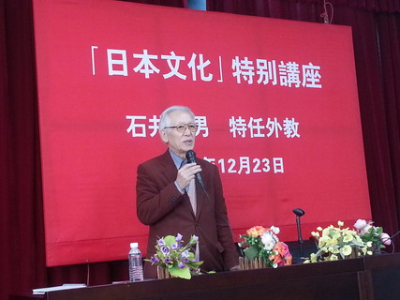
为例，向学生展现了博大精深的日本文化。通过对该俳句的讲解，石井老师指出：学习日本文化，既要横向地了解日本的文化环境，又要纵向地了解相关史实历史背景。随后，石井老师建议同学们多参加专业考试。并强调说：参加各类考试，能否拿到证书是其次，关键在于备考过程中的点滴积累，这是一份宝贵的财富，会在今后的工作、生活中以另一种方式来回馈你。同时，石井老师还强调了英语学习的必要性和重要性。讲座结束后，同学们全体起立，以热烈的掌声表达了对石井老师的感谢。
石井康男，2007~2011年在我校外语学院任教，期间深得师生们的爱戴。此次前来特意为同学们做此讲座，感谢老师的辛勤付出。石井老师的一席话，极大地鼓舞了同学们的学习热情，相信在老师的鼓励下，日语系学生在专业学习上一定会取得更大的成绩。

第三届全国口译大赛落幕，万里学子再获佳绩

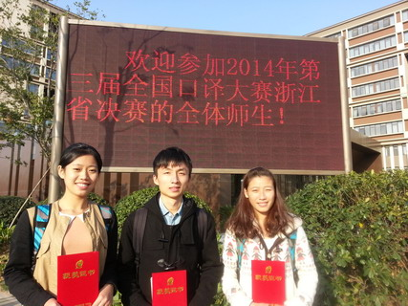
11月17日,第三届“中译杯”年全国口译大赛浙江省复赛在杭州师范大学仓前
校区完美落幕，来自浙江省各高校的80余名同台竞技。浙江万里学院王深雨，吴欢，胡琼三名同学参加了比赛。
经过上午“英译汉”交替传译选拔赛，浙江万里学院王深雨成功从众多选手中脱颖而出，晋级下午的决赛。下午共有30名选手参加“汉译英”交替传译决赛，各位选手纷纷施展口译才华，以自信十足的姿态和准确流畅的语言博得场下的观众赞不绝口。经过激烈角逐，比赛共产生一等奖二名，二等奖六名，三等奖六名。最终王深雨同学获得三等奖，吴欢，胡琼同学获得优胜奖。
第三届全国口译大赛（英语）由中国翻译协会、中国对外翻译出版公司主办，中译语通科技(北京)有限公司承办，在全国20个赛区同时进行。本次大赛汇聚全国各地940余名高校学子参加，经过复赛阶段的激烈角逐， 130余名选手晋级大区赛。复赛试题分为英译中和中译英，选手依据录音，现场翻译。内容包括时政、经济、文化等多个领域。各赛区积极组织本次比赛，分别邀请了来自中联部、中国翻译协会、翻译界知名专家、高校教师代表等担任大赛评委。积极参与该类比赛有助于提高高校学生的口译兴趣和口译质量，从而培养高素质语言服务人才，促进翻译学科建设和语言服务行业的繁荣与发展。

第8届浙江省大学生英语演讲大赛万里学子荣获佳绩

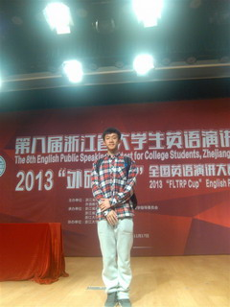
2013“外研社杯”英语演讲大赛浙江赛区决赛暨第8届浙江省大学生英语演讲大赛于11月17日在杭州拱墅区浙大城市学院隆重举行。 来自浙江省52所高校的147名优秀选手参加了比赛。我校外语学院学生李栋楠荣获二等奖。
“外研社杯”全国英语演讲大赛是由外语教学与研究出版社主办、教育部高
等学校大学外语教学指导委员会合办的全国性英语演讲赛事，从2002年起每年
举办一次，是一项全国性高水平的英语赛事，大赛旨在以立意高远的主题、严谨规范的流程和丰富多样的形式，为全国大学生创造一个激励外语学习、展示综合能力、选拔优秀人才的平台。同时，比赛的举办将有力推动高校英语教学，创新教学内容，展现教学水平，促进教师发展。

2013年中国“21世纪可口可乐杯”英语演讲大赛万里学子再获佳绩

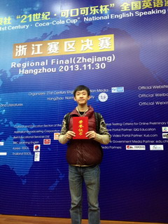
11月30日中国“21世纪可口可乐杯”第十九届英语演讲比赛浙江赛区决赛于杭州师范大学浙大城市学院隆重举行。我校选手李栋楠荣获一等奖，取得了我校近10年来在该项赛事中的最好成绩。参加本次决赛的38名选手在前期的互联网选拔赛、校园选拔赛、电话口试等多元化竞赛单元中脱颖而出，晋级浙江省总决赛,代表了浙江省高校英语演讲的最高水平。选手们围绕 “University as I see it” 的主题展开了精彩绝伦的演讲。
“21世纪杯”全国英语演讲比赛自1996年创办以来，一直被指定为每年在英国伦敦举办的国际英语演讲比赛的中国区唯一选拔赛，是我国高水平的英语演讲赛之一。大赛旨在搭建国内英语学习成果展示与实践的平台，为英语学习者与爱好者提供交流与沟通的机会，在更高的层面上推动国内英语学习进程。中央电视
台知名主持人芮成钢、刘欣，外交部著名翻译孙宁、张京等都作为赛事的优秀获
奖选手，代表中国参加国际比赛且荣获大奖。

外语学院学子大学生影视翻译配音比赛再创佳绩

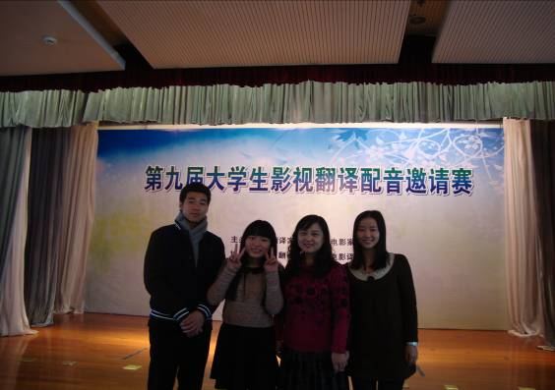
12月28日，由上海翻译家协会、上海电影译制厂主办，浙江省翻译协会和上海电影家协会协办的“第九届大学生影视翻译配音邀请赛”在上海长宁区图书馆报告厅圆满落幕。经过激烈角逐，我校外语学院派出的2组学生以出色的专业素养和稳定的发挥获得佳绩，其中英语112班的陶雪婷同学荣获剧本翻译一等奖（该赛事所有选手排名第一），英语（创新实验班）的张池同学和英语111班的虞蕾蕾同学荣获配音表演三等奖。我院英语系刘萍老师获得最佳指导奖。
大学生影视翻译配音邀请赛自2005年创办以来，已在上海连续举办九届，吸引了越来越多的上海市顶级高校的学生参赛，包括复旦大学、同济大学、上海外国语大学、华东师范大学、东华大学、上海财经大学等。我院为本次比赛入选决赛的唯一外地高校。比赛分为剧本翻译和配音表演两项赛事，共有来自上海市10所高校和浙江万里学院的22组优秀选手角逐本次大赛。本次邀请赛由上海市文联专职副主席、秘书长沈文忠先生、上海翻译家协会副会长张春柏教授、上海翻译家协会副秘书长梁珺霞、上海电影家协会秘书长赵芸、影视资深翻译家赵国华、国家一级配音演员狄菲菲、程玉珠老师担任大赛评委。剧本翻译和配音表演两项赛事各设一等奖1名、二等奖2名、三等级3名、优胜奖若干名。最佳指导奖只设2名。

外语学子荣获“卡西欧杯”宁波市第一届大学生日语演讲比赛一等奖

12月15日，“卡西欧杯”宁波市第一届大学生日语演讲比赛在宁波大学锦绣活动中心举行。来自宁波市9所高校的18位选手进行了角逐。比赛内容分为命题演讲和回答问题两个部分，命题演讲要求选手围绕“梦想”进行5分钟的日语演讲，可以配合ppt作为补充。回答问题部分要求选手现场抽取两个关于日本历史文化的客观题和一个关于现实生活的主观题进行回答和阐述，第二部分更考验选手的知识积累和临场发挥能力。
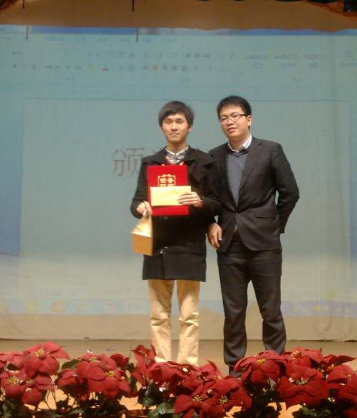
经过3个小时的激烈比赛，我校外语学院大二学子孙泽中同学，凭借扎实纯正的语言表达、独特的内容和沉着大气的风度获得本场唯一的一等奖。宁波职业技术学院、宁波大学、浙江大学宁波理工学院的选手分别获得二、三等奖。

生物与环境学院

长沙学院王永宏副院长一行来访

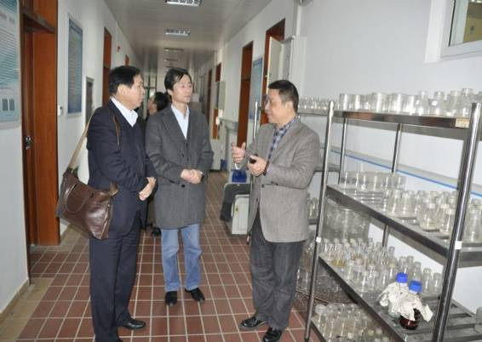
12月3日上午十点，长沙学院王永宏副院长一行在我院杨季芳院长和张建国书记的陪同下，参观考察了我院重中之重学科实验室。
杨季芳院长向来访者介绍了学科平台在科学研究、人才培养及地方服务等方
面所发挥的作用与取得的成效。同时，也介绍了我院的学科特色和优势。王永宏副院长一行饶有兴致地边看边询问，彼此在实验室建设、学科发展以及人才培养等方面进行了很好的交流，最后，王副院长由衷地赞赏了我院强有力的学科平台。

皖西学院生物与制药工程学院党总支书记刘文中一行来访

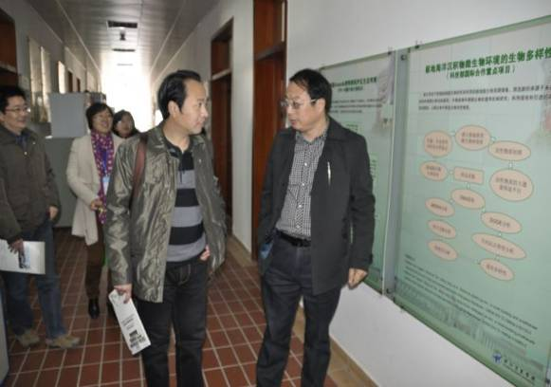
11月29日上午，皖西学院生物与制药工程学院党总支书记刘文中一行来院交流。我院总支书记张建国、副院长吴月燕、生物系主任尹尚军等有关教师参加了交流会。
会上，张建国书记首先对刘文中书记一行的来访表示热烈的欢迎。并简要的介绍了学校、学院的办学历史、办学特色、人才培养以及学生就业等方面情况。吴月燕副院长介绍了我院的学科、科研以及平台等方面的优势。尹尚军教授就生物系在专业方向设置、人才培养方案制定、理论与实验课程设置及学生毕业论文管理等方面做了详细介绍。
交流会上，双方就人才培养、毕业生就业与研究生招生等问题进行了深入探讨，在各自关心的问题上寻求对方的经验，会谈气氛十分热烈融洽。
随后，刘书记一行在吴月燕副院长的陪同下参观了我院学科实验室、重点实验室及学生实验室，他们赞赏我院强大的实验教学与科研平台，表示本次交流使他们受益匪浅，不虚此行。

浙江理工大学生科院郭江峰教授一行来院调研

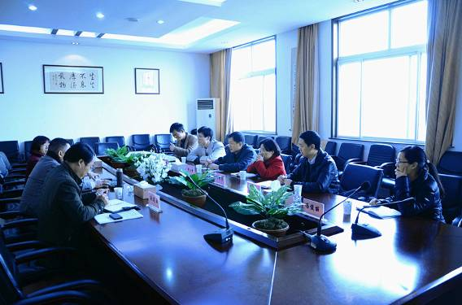
12月11日上午，浙江理工大学教务处副处长郭江峰教授、微生物学科负责人胡秀芳研究员一行来院调研。学院杨季芳院长、吴月燕副院长等在会议室接待。
郭江峰副处长介绍了来访目的、调研任务和微生物学科建设的相关情况。杨季芳院长欢迎郭江峰副处长来访，感谢浙江理工大学生科院对我院长期以来的帮助和支持。杨院长表示，浙江理工大学生科院与我院在学科建设和发展、学科平台建设、研究生联合培养等方面有着良好的合作，并取得了较好的成效，希望双方合作能够进一步发展。
杨院长向客人介绍了学院的办学规模、专业设置、学科方向、科研发展、服务地方等情况，特别是服务省市产业发展，促进地方经济发展和社会进步所做出的贡献。杨院长还重点介绍了学院微生物学科在环境治理、生态灾害控制及海洋生物资源开发利用等领域所进行的科研进展及取得的成就。
双方确定了科研协同、资源共享、社会服务、研究生联合培养等方面的进一步合作。

电子信息学院

海口经济学院教师来电信学院交流学习

11月28日下午，海口经济学院信息工程学院姜文波院长，电气自动化教研
室占永宁主任一行6人来到电信学院交流与考察。电信学院杨亚萍副院长、
学院张增年书记等相关老师热情接待了来宾。
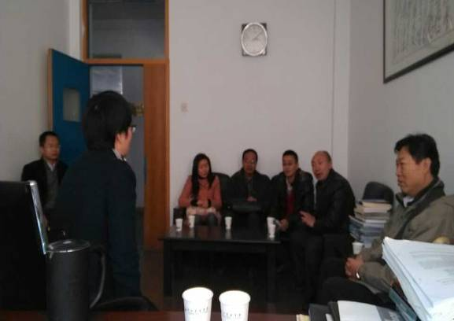
杨副院长在简要介绍学院的基本情况后，为使客人更详细了解我院教学情况，随后以PPT形式展开介绍，重点以通信工程专业为例向远道而来的客人展示了电信学院近几年开展的以校企紧密合作为特点的人才培养模式改革。
我院与中国电信、中国移动、中国联通、浙江华为等行业龙头企业深度合作，共同组建专业建设委员会。根据企业的需求来制订人才培养方案，以服务型教育为核心进行专业综合改革，重新设计课程体系，构建“2.5+0.5+1”人才培养模式，增强工程实践教育，引进华为等高端培训平台，将学历教育与高端职业技能教育相融合，全面培养学生动手实践能力。学院加强双师型教学团队建设，每年寒暑假送教师去华为、深圳讯方等企业培训，“双证的教师教双证的学生”。 模块学生获得相关行业证书数量逐年递增，为此我院入选“全国首批十家华为网络技术学院”之一，浙江省入选高校只有2家，另一家为浙江大学。
此外，杨老师还介绍了数字电子技术、面向对象程序设计、单片机原理及应用、模拟电子技术等5门实践性强的专业基础课全程在实验室小班化教学，开展项目化训练、理论与实践融合、合作研究性教学方法改革等举措，这些改革举措及成效让海口经济学院教师赞叹不已。
来访老师们翻阅了构建广域网和VPN网络、单片机原理及应用等4门课程的过程性评价材料，纷纷拍照留档.最后，海口经济学院一行参观了现代移动通信实验室、现代通信实验室、电子设计创新开放实验室、电信业务软件开发开放实验室。

计算机与信息学院

计信学院学子在宁波市第三届大学生网络技术与信息安全大赛中获二等奖

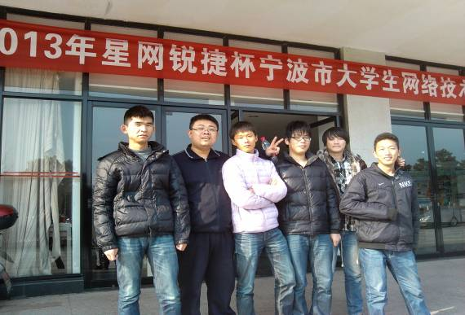
日前，宁波市第三届大学生网络技术与信息安全大赛总决赛在浙江大学宁波理工学院落下帷幕。计算机与信息学院选派的“慕星星、单钦、张跃”和“林明世、胡志梁、俞华丰”两支队伍表现出色，以第三名和第四名的总成绩双双获得二等奖。
本次大赛由宁波市教育局主办，浙江大学宁波理工学院、宁波大学共同承办。在甬6所本科院校和5所高职院校（每个学校最多选送两支队伍）共20多支队伍参加了比赛。比赛分半决赛和决赛。半决赛为5个小时封闭进行的实践操作环节，涉及园区网络的规划与实现、服务器配置管理、应用系统的集成和配置、网络系统的安全与防护、技术文档和答辩PPT制作等多个部分，最后10支队伍晋级总决赛。总决赛为呈现答辩环节，由文档评审、方案答辩和理论考核三部分组成，答辩评委由宁波市网络行业专家和知名网络企业技术骨干组成，最终成绩由实践操作、设计方案、现场呈现、理论知识抽答等环节的得分按比例汇总而成。本次大赛共评出一等奖2队、二等奖4队、三等奖4队及优胜奖若干。本次大赛佳绩的取得，充分展现了我校近年来倡导学生实践动手能力培养的成效。

现代物流学院

温州大学城市学院蒲祖河院长一行4人到物流学院考察交流

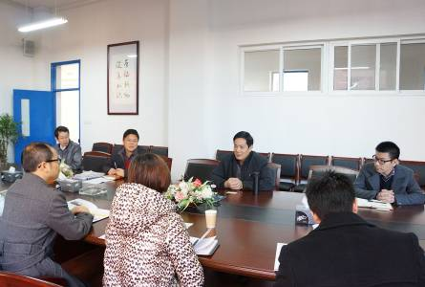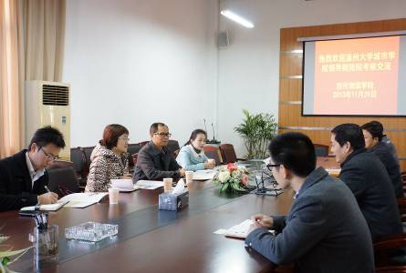
11月27日上午9：00时，温州大学城市学院国际贸易分院院长蒲祖河一行4人来我院交流学习，了解我院电子商务专业建设发展情况；现代物流学院院长楼百均教授，电子商务专业负责人周志丹教授以及物流系、信管系副主任李肖钢、吕红波等相关老师参与了接待。
楼院长向客人介绍了学院的基本情况和发展态势，并就学科和专业建设、用人理念等方面与蒲院长进行了交流。随后，周志丹教授就当前电子商务专业的发展方向、就业形势、招生情况与客人进行了交流。蒲院长重点就我院的电子商务专业建设、学科建设以及人才培养方案设计等方面内容做了深入咨询。
交流结束后，蒲院长一行参观了我院的电子商务实验室，信息管理实验室，对我院电子商务专业建设给予了高度评价。

浙江省传播与文化产业研究中心学术部主任一行
到物流学院省临港现代服务业与创意文化研究中心交流访问

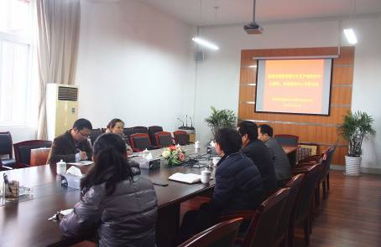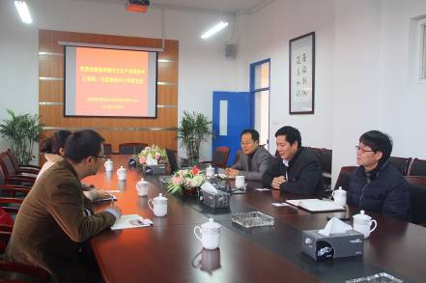
12月5日上午，浙江省传播与文化产业研究中心学术部主任李涛一行到临
港现代服务业与创意文化研究中心（以下简称“临港基地”）交流访问，临港基地执行负责人楼百均及相关老师参加了座谈会。
12月5日上午，浙江省传播与文化产业研究中心学术部主任李涛一行到临港现代服务业与创意文化研究中心（以下简称“临港基地”）交流访问，临港基地执行负责人楼百均及相关老师参加了座谈会。
楼百均教授首先对李涛一行的到来表示热烈欢迎，简要介绍了临港基地的总体发展情况，重点介绍了整合学校研究资源方面的成效和近三年的发展规划。李涛主任简要介绍了传播与文化研究中心的发展概况和下一步工作的计划，并希望在海洋经济研究等方面与临港基地加强交流和合作。
随后，基地办公室主任王琦峰介绍了临港基地三个研究方向的发展情况，重点介绍了临港基地在服务社会方面的成效。方向负责人王声平老师介绍了文化与传播研究方向的进展和发展思路。
最后，双方就共同关心的议题展开了热烈讨论，重点包括开展海洋经济、海洋文化研究的经验、研究思路和研究设想，未来双方合作的领域，希望通过各研究基地之间的协同创新打开基地工作的新局面。双方一致认为，本次交流会促进了双方的了解，为以后深入合作打下了良好的基础。

昆士兰大学徐华庆博士到物流学院进行学术交流

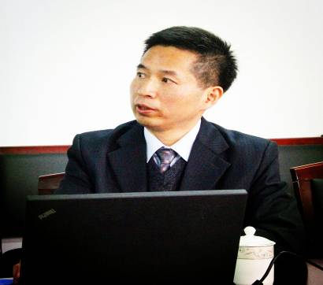
12月24日，应临港现代服务业与创意文化研究中心邀请，澳大利亚昆士兰化、供应链风险管理、可持续发展供应链管理等三个供应链管理研究的前沿问题与与会研究人员进行了交流，在此基础上，对供应链系统诊断、供应链业务过程分析和信息系统构建的研究方法进行了介绍。学术报告结束后，徐博士与中心研究人员就供应链优化、绿色供应链研究中的热点问题、国际期刊论文规范等问题展开了深入的互动交流。
徐庆华博士毕业于英国帝国理工学院，目前就职于澳大利亚昆士兰大学商学院，主要从事供应链管理方面的研究和教学工作，在IJPE、IJPR、JMS等SCCI/SCI期刊发表多篇学术论文。

物流学院与宁波顺丰速运有限公司举办“顺丰班”

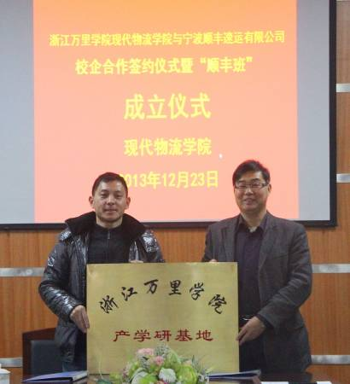
12月23日下午3点半，我院与宁波顺丰速运有限公司校企合作签约仪式——暨“顺丰班”成立仪式在现代物流学院62-317会议室举行。宁波顺丰速运人力资源部高级经理何益、主管罗丹，现代物流学院副院长程言清、物流系副主任李肖钢以及相关教师和第一届“顺丰班”学生40余人出席了签约仪式。何经理认为顺丰的快速发展及“顺丰班”的设立，为物流管理专业学生创造了良好的发展平台和职业上升通道，并对“顺丰班”的同学给予厚望。程言清副院长和何经理对这种模式表示充分肯定，这是学校、学生和宁波顺丰公司三方共赢的合作模式。
“顺丰班”成立使我院将与宁波顺丰公司建立“顺丰班”学员四年专业学习全程嵌入式校企协同人才培养模式。通过宁波顺丰公司人员走进课堂为学生授课，学生进顺丰公司参观、实习、兼职、就业，“顺丰班”学员参与顺丰的企业活动和举办快递专题活动等方式，真正让学生走进企业，融入企业，从实践中学习知识，基于实际问题有针对性学习和掌握专业知识，达到学以致用，用以促学的效果，逐步形成理论-实践-研究-再实践的培养循环模式，这种校企合作模式既能提高人才培养质量，提升学生的综合素质，又能帮助企业找到所需的专业人才，达到培养与使用的无缝对接。

物流学院研究生在2013宁波市研究生学术节获金奖

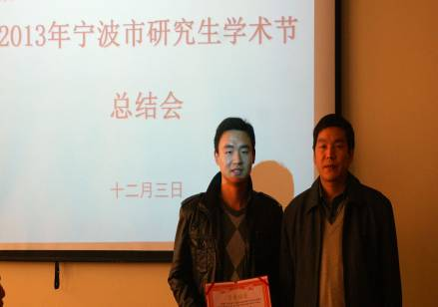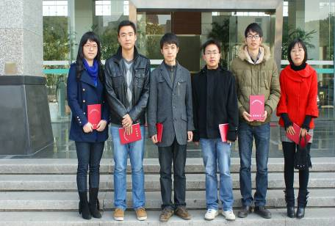
近日，从宁波市研究生学术节传来喜讯，2013宁波市研究生学术节经过组委会组织的专家盲审、分会场现场答辩和师生公开评议等环节，我院2012级物流工程领域研究生王梦晨同学撰写的《基于供应链环境下发挥宁波港服务性节点作用对策研究》论文荣获2013宁波市研究生学术节“学术之星”金奖，并获2013宁波市研究生学术节第四分会场“最佳报告奖”，同时，我院研究生导师王琦峰老师荣获2013宁波市研究生学术节“最佳指导教师奖”称号。

基础学院

2013级教育创新班晋级面试工作全新开展

经过前期面试环节设置、面试讨论题目收集、晋级面试学生分组等详细的准备工作，12月18日下午在基础学院艺文书院203室举行创新班晋级面试工作。本次面试由创新学院院长李继芳、基础学院副院长相丽驰等5位老师担任评委，给每一个学生进行打分，最终形成面试成绩，记入总成绩。基础学院教务、学务老师共同参与面试环节的组织工作。
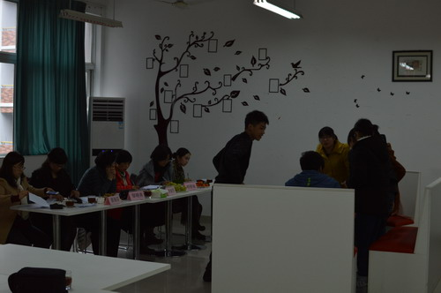
创新班全体117名同学被分为20组，每组5-6名同学。每个小组同学在进场前5分钟抽签确定讨论题目；进入会场后，第一环节每人进行1分钟的自我介绍，第二环节，小组成员对抽到的讨论题目进行自由讨论，期间偶尔穿插评委的提问；两个环节共计10分钟。整场面试历时4个多小时，从整个面试过程来看，同学们都是有备而来。在1分钟的自我介绍中，用各种办法展示自身优势。有打感情牌，喜欢创新班的学习模式，喜欢创新班的班级氛围；有打实力牌，有创新的想法，在多项竞赛活动中获奖；也有同学重点规划未来，目标明确，阐述为什么要选择“会计”、“国际贸易”、“建筑”等具体专业。在小组讨论发言中，同学们结合题目，明确表达自己的观点，不乏对社会热点问题、专业问题提出了自己独到的见解。如老龄化的问题越来越严重，你是否赞同老人应该送养老院？有人说机会大部分都是靠关系的，没有背景或社会关系就没有机会，你怎么看？、如何看待专业的“好坏”、“热冷”之分，你是如何选择的等题目，都得到了同学们的充分讨论。也展示了小组同学每个人自己的风格和特点。
据悉，每年一次的教育创新班晋级机制像无形的指挥棒给同学们带来了学习的动力，推动着良好学习氛围的形成。在首次2011级创新班学生的晋级工作中，当时有一批学生希望通过晋级申报能在第二学期转到其他专业；在2012级学生中有三个同学主动提出跟不上创新班的学习模式，希望能转入到其他专业；到
2013级创新班的同学，全部117名同学都希望能成功晋级，继续留在教育创新班学习。
为了公平公正的给予每一个同学展示自己的机会，也更全面的了解每一个学生，创新学院和基础学院共同携手，积极探索，在2013级教育创新班晋级工作中，除了期末考试成绩之外，增加了面试的环节。评委们也相当敬业，精神抖擞，不“放”过每一个学生，直到第20组同学面试结束，还在讨论学生们在面试中的
表现。相信随着教育创新班的教学模式得到更多师生的认可，晋级模式不断的完
善，将继续推动教育创新班的教学改革更上台阶！

基础学院召开生物技术专业学生座谈会

2013年学校首次开展本科第一批招生，第一批招生的专业为生物技术。根据前期各方反馈情况来看，首批77名同学进校以来，学习生活适应情况较好。
为进一步了解同学们这段时间来的课程学习情况，倾听同学们的心声。于12月26日上午在综合楼401会议室召开生物技术专业学生代表座谈会，基础学院副院长相丽驰老师、教务办主任、副主任及学生辅导员一起参加。
相老师对进校来同学们的表现给予了肯定，对本专业的教学资源配备情况进行了介绍。鼓励同学说说课程学习的感想，谈谈对具体课程的建议。参加座谈会的同学，纷纷结合自己的学习情况谈了体会。从座谈会情况来看，同学们对课程老师的评价和期中教学检查时的反馈大体一致，对老师的教学态度，教学水平反映良好。同时，也对具体课程学习以及整体感到的学习压力提出自己的见解。如有的同学建议《高等数学》课程学习，最好能在教材后配套光盘；有的同学觉得课程学习压力有点大；有的同学对图书资源、CAI提出一些建议。会上，参加会议的老师就同学们关心的话题进行了充分的沟通。同时以教育创新班为例，介绍了教育创新班近三年的教学、学生表现等方方面面所取得的成绩，分享了学生的感想。使得与会的同学对于大学的学习目标、学习方式、如何有效安排课余时间有了更好的理解。座谈会上，同学们体现了良好的学习风貌、朴实的语言、细节处的素养，让参加会议的老师印象深刻。
最后，相丽驰老师对同学们提出的建议表示了充分的肯定。从同学们提的建议就能察觉，我们的同学是认认真真在学，扎扎实实在做。希望生物技术专业的同学保持良好的精神风貌，明确目标、共同进步，书写自己的青春篇章，在四年后的毕业之际能看到同学们更大的收获，更快的成长！

